피드백 정리

손을 사람으로 인식하는 오류 발생

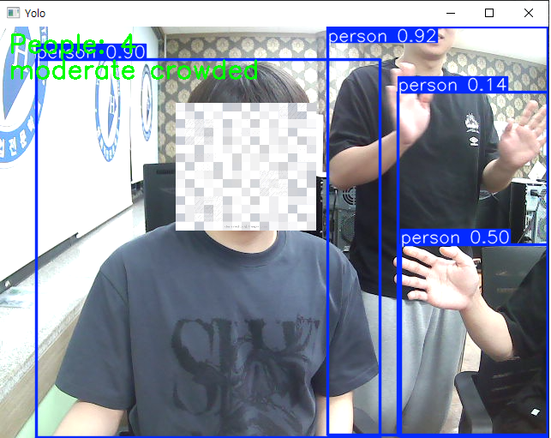

오류 해결: 정확도가 0.8 이상일 경우에만 사람으로 인식하게 바꿈

